MEDIENINFORMATION

Würth Elektronik erweitert Koaxialverbinderangebot
Hochfrequenzsteckverbinder für Antennenkabel
Waldenburg, 9. Juli 2025 – Würth Elektronik stellt weitere Koaxialverbinder für die 50-Ω-Kabel der Typen 1,13, 1,32 und 1,37 mm vor. Die Stecker und Buchsen, die zum Beispiel für den Einsatz in drahtlosen Kommunikationsgeräten, GPS-Systemen und IoT-Geräten geeignet sind, verfügen über vergoldete Kontakte und haben alle einen 48-Stunden-Salzsprühtest bestanden. Die leicht zu montierenden Steckverbinder WR-SMA, WR-SMB, WR-MCX und WR-MMCX sind ab sofort ohne Mindestbestellmenge ab Lager verfügbar.
„WR-SMA Right Angle Bulkhead Jack Cable Connector“: Die rechtwinklige Buchse für Anwendungen bis 6 GHz ist sehr platzsparend und reduziert die Belastung des Kabels. Das neue Modell der Reihe WR-SMA zur Crimp-Montage ist auch in einer Version mit Schutzart IP67 erhältlich.
„WR-SMB Straight Plug Cable Connector“ hat eine ähnliche Größe wie SMA, ist aber gerade und mit einem Schnappverschluss ausgestattet. Der Steckverbinder für Anwendungen bis zu 4 GHz eignet sich vor allem immer dann, wenn die Verbindung häufig gesteckt und wieder gelöst werden muss, zum Beispiel bei Testequipment.
Die „WR-MCX Straight and Right Angle Plug Cable Connectors“ sind Steckverbinder mit Schnappverschluss für Anwendungen bis zu 6 GHz. Die Verbinder brauchen nur wenig Platz und bleiben drehbar, was bei den rechtwinkligen Steckern eine zusätzliche Flexibilität bedeutet. Die Verbinder sind für mindestens 500 Steckzyklen getestet. WR-MCX hat einen Anschlussdurchmesser von 4,5 mm, bei der Variante WR-MMCX sind es sogar nur 3,5 mm Durchmesser. Der kleinere Steckverbinder benötigt auch weniger Kraft sowohl beim Stecken als auch beim Abziehen.

Verfügbares Bildmaterial
Folgendes Bildmaterial steht druckfähig im Internet zum Download bereit: https://kk.htcm.de/press-releases/wuerth/

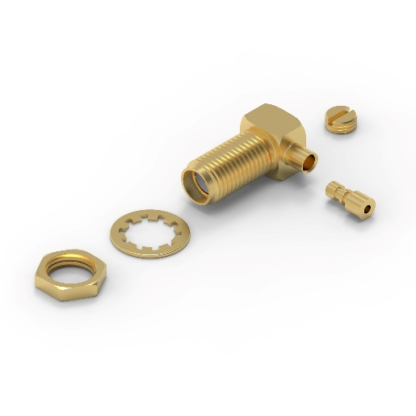Bildquelle: Würth Elektronik  WR-SMA Right Angle Bulkhead Jack Cable Connector | 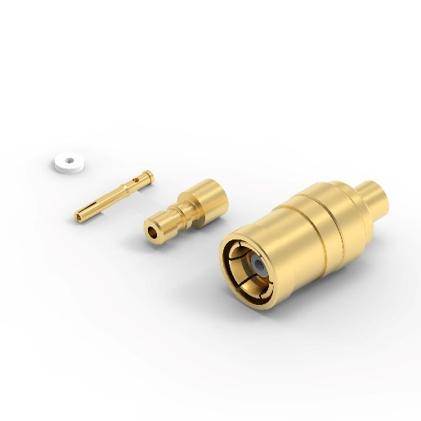Bildquelle: Würth Elektronik  WR-SMB Straight Plug Cable Connector

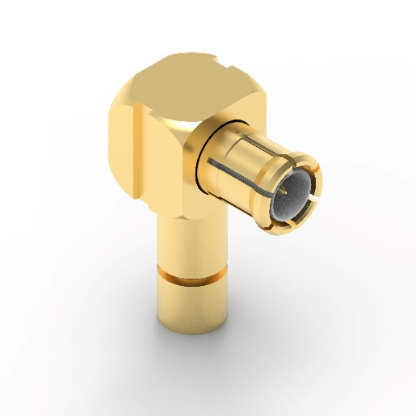Bildquelle: Würth Elektronik  WR-MCX Right Angle Plug Cable Connector | 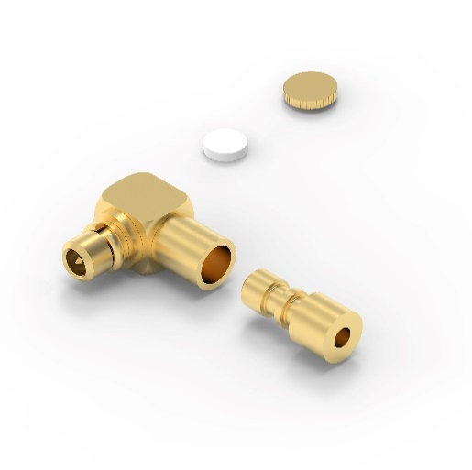  Bildquelle: Würth Elektronik  WR-MMCX Right Angle Plug Cable Connector

Über die Würth Elektronik eiSos Gruppe
Die Würth Elektronik eiSos Gruppe ist Hersteller elektronischer und elektromechanischer Bauelemente für die Elektronikindustrie und Technologie-Enabler für zukunftsweisende Elektroniklösungen. Würth Elektronik eiSos ist einer der größten europäischen Hersteller von passiven Bauteilen und in 50 Ländern aktiv. Fertigungsstandorte in Europa, Asien und Nordamerika versorgen die weltweit wachsende Kundenzahl.
Das Produktprogramm umfasst passive Bauelemente, Power Module, digitale Isolatoren, Optoelektronik, elektromechanische Komponenten, Wärmemanagementlösungen, Sensoren und Funkmodule. Abgerundet wird das Portfolio durch kundenspezifische Lösungen.
Die Verfügbarkeit ab Lager aller Katalogbauteile ohne Mindestbestellmenge, kostenlose Muster und umfangreicher Support durch technische Vertriebsmitarbeitende und Auswahltools prägen die einzigartige Serviceorientierung des Unternehmens.
Würth Elektronik ist Teil der Würth-Gruppe, dem Weltmarktführer in der Entwicklung, Herstellung und dem Vertrieb von Montage- und Befestigungsmaterial, und beschäftigt rund 7500 Mitarbeitende. Im Jahr 2024 erwirtschaftete die Würth Elektronik Gruppe einen Umsatz von 1,02 Milliarden Euro.
Würth Elektronik: more than you expect!
Weitere Informationen unter www.we-online.com

Weitere Informationen:  Würth Elektronik eiSos GmbH & Co. KG  Sarah Hurst  Clarita-Bernhard-Straße 9  81249 München  Telefon: +49 7942 945-5186  E-Mail: sarah.hurst@we-online.de  www.we-online.com | Pressekontakt:  HighTech communications GmbH  Brigitte Basilio  Brunhamstraße 21  81249 München  Telefon: +49 89 500778-20  E-Mail: b.basilio@htcm.de  www.htcm.de

